МИНИСТЕРСТВО НАУКИ И ВЫСШЕГО ОБРАЗОВАНИЯ РОССИЙСКОЙ ФЕДЕРАЦИИ

Федеральное государственное бюджетное образовательное учреждение

высшего образования

**«КУБАНСКИЙ ГОСУДАРСТВЕННЫЙ УНИВЕРСИТЕТ»**

**(ФГБОУ ВО «КубГУ»)**

**Факультет компьютерных технологий и прикладной математики**

**Кафедра информационных технологий**

**ОТЧЕТ О ВЫПОЛНЕНИИ ЛАБОРАТОРНОЙ РАБОТЕ №4 ПО ДИСЦИПЛИНЕ “ТЕХНОЛОГИЯ ПРОЕКТИРОВАНИЯ ПО”**

Работу выполнил студент группы 4ИТ/1 Нестеренко О.А.

Преподаватель доц. каф. ИТ Добровольская Н.Ю.

Краснодар

2023

**Подраздел 1. Контекстная диаграмма в нотации IDEF0**

Контекстная диаграмма представлена на рисунке 1.

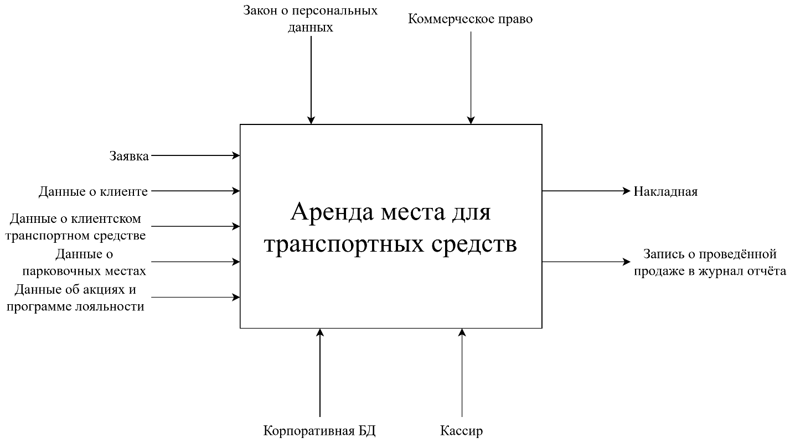

Рисунок 1 – Контекстная диаграмма

**Подраздел 2. Диаграмма декомпозиции A0**

Диаграмма декомпозиции представлена на рисунке 2.

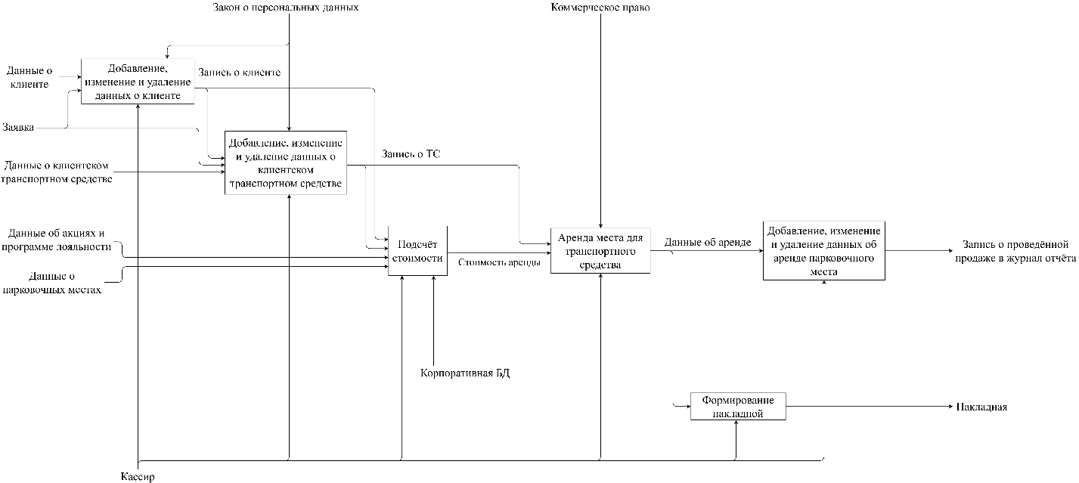

Рисунок 2 – Диаграмма декомпозиции

Таблица 1— описание элементов функциональной модели

|  |  |  |  |  |
| --- | --- | --- | --- | --- |
| Наименование стрелки | Источник стрелки | Тип стрелки источника | Приёмник стрелки | Тип стрелки приёмника |
| Данные о клиенте | Внешняя граница | Input | Добавление, изменение и удаление данных о клиенте | Input |
| Заявка | Внешняя граница | Input | Добавление, изменение и удаление данных о клиенте | Input |
| Добавление, изменение и удаление данных о клиентском транспортном средстве |
| Данные о клиентском транспортном средстве | Внешняя граница | Input | Добавление, изменение и удаление данных о клиентском транспортном средстве | Input |
| Данные об акциях и программе лояльности | Внешняя граница | Input | Подсчёт стоимости | Input |
| Данные о парковочных местах | Внешняя граница | Input | Подсчёт стоимости | Input |
| Закон о персональных данных | Внешняя граница | Control | Добавление, изменение и удаление данных о клиенте | Control |
| Добавление, изменение и удаление данных о клиентском транспортном средстве |
| Коммерческое право | Внешняя граница | Control | Аренда места для транспортного средства | Control |
| Кассир | Внешняя граница | Mechanism | Добавление, изменение и удаление данных о клиенте | Mechanism |
| Добавление, изменение и удаление данных о клиентском транспортном средстве |
| Подсчёт стоимости |
| Аренда места для транспортного средства |
| Добавление, изменение и удаление данных об аренде парковочного места |
| Формирование накладной |
| Корпоративная БД | Внешняя граница | Mechanism | Подсчёт стоимости | Mechanism |
| Запись о клиенте | Добавление, изменение и удаление данных о клиенте | Output | Добавление, изменение и удаление данных о клиентском транспортном средстве | Input |
| Подсчёт стоимости |
| Запись о ТС | Добавление, изменение и удаление данных о клиентском транспортном средстве | Output | Аренда места для транспортного средства | Input |
| Подсчёт стоимости |
| Стоимость аренды | Подсчёт стоимости | Output | Аренда места для транспортного средства | Input |
| Данные об аренде | Аренда места для транспортного средства | Output | Добавление, изменение и удаление данных об аренде парковочного места | Input |
| Формирование накладной |
| Запись о проведённой продаже в журнал отчёта | Добавление, изменение и удаление данных об аренде парковочного места | Output | Внешняя граница | Output |
| Накладная | Формирование накладной | Output | Внешняя граница | Output |